[多处图像放错位置？西南大学二级教授Cui Hongjuan国家重点实验室论文被质疑，背后有国自然基金](https://mp.weixin.qq.com/s?__biz=Mzk3NTcyMjQ5NA==&mid=2247484093&idx=2&sn=e9f444096f3a1f62c44ba9deb6237104)

原创清风编辑部[清风学术](javascript:void(0);)2025-04-05 23:59:39北京

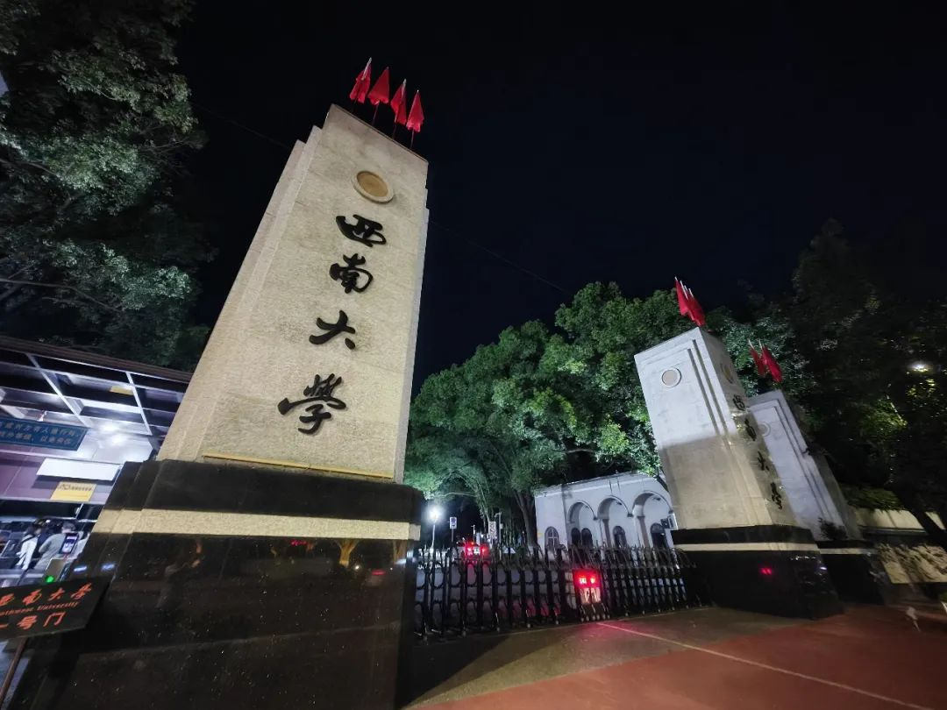

近日，在Pupbeer网站上，知名国际学术打假人Sholto David针对论文：E2F7-EZH2 axis regulates PTEN/AKT/mTOR signalling and glioblastoma progression（E2F7 - EZH2轴调节PTEN / AKT / mTOR信号和胶质母细胞瘤的进展）提出质疑，论文通讯作者：Cui Hongjuan/第一作者：Yang Rui，通讯作者疑为西南大学二级教授、家蚕基因组生物学国家重点实验室干细胞研究方向总负责人。

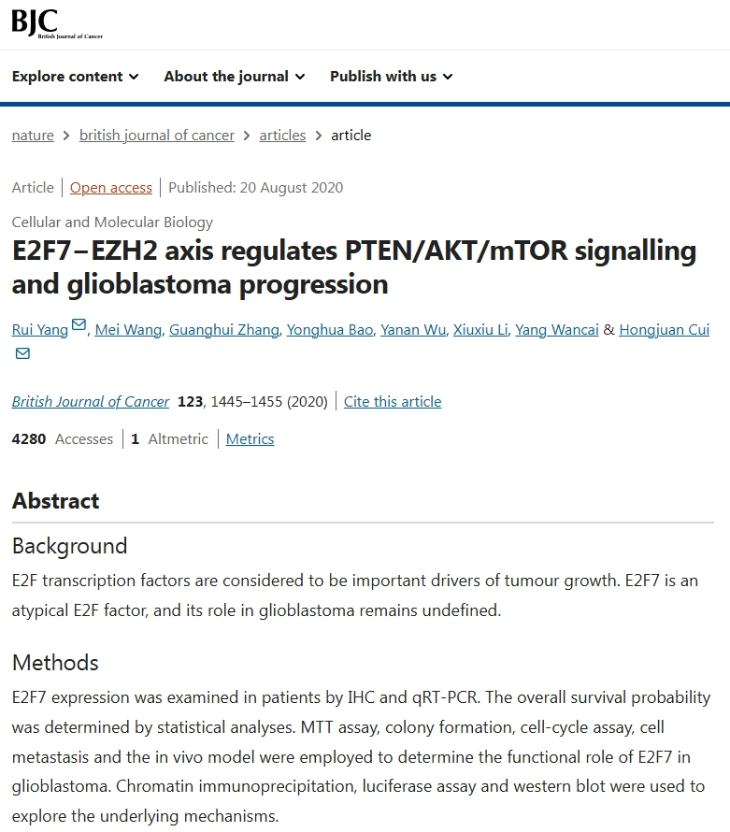

**论文信息：**

**作者：**Rui Yang（第一作者）, Mei Wang, Guanghui Zhang, Yonghua Bao, Yanan Wu, Xiuxiu Li, Yang Wancai & Hongjuan Cui （通讯作者）

**机构：**[1] 济宁医学院，山东高等教育重点实验室，  [2] 西南大学，家蚕基因组生物国家重点实验室 [3] 贵州遵义医学院肿瘤防治重点实验室，[4] 西南大学，癌症Ctr，Ctr癌症生物医学和翻译工程，医学研究所， [5] 中国山东省聊城市第二人民医院药剂科   [6] 美国伊利诺伊大学芝加哥分校病理学系

**摘要：**E2F转录因子被认为是肿瘤生长的重要驱动因素。E2F7是非典型的E2F因子，其在胶质母细胞瘤中的作用仍然不确定。IHC和QRT-PCR在患者中检查了方法E2F7的方法。通过统计分析确定了总体生存概率。使用MTT分析，菌落形成，细胞周期测定，细胞转移和体内模型来确定E2F7在胶质母细胞瘤中的功能作用。染色质免疫沉淀，荧光素酶测定和蛋白质印迹用于探索潜在的机制。发现E2F7在胶质母细胞瘤患者中被上调，并且高E2F7表达与胶质母细胞瘤患者的总生存率差有关。功能研究表明，E2F7在体外和体内促进了细胞增殖，细胞周期进展，细胞转移和肿瘤性能力。E2F7通过与其启动子结合并提高H3K27me3水平来促进EZH2的转录。EZH2将H3K27ME3募集到PTEN的启动子并抑制PTEN表达，然后激活了AKT/MTOR信号传导途径。此外，EZH2的恢复表达还恢复了E2F7沉默细胞中细胞增殖和转移的能力。结论总的来说，我们的发现表明E2F7通过胶质母细胞瘤中EZH2介导的PTEN/AKT/MTOR途径促进细胞增殖，细胞转移和肿瘤发生。

**来源：**PubMed期刊、施普林格·自然 期刊

**发布日期：**2020年8月20日

**基金项目：**国家自然科学基金委员会[81672502，81602479]；济宁医学院国家自然科学基金培养项目[jyp 2019 kj 02]；济宁医学院[600788001]

**DOI：**10.1038/s41416-020-01032-y

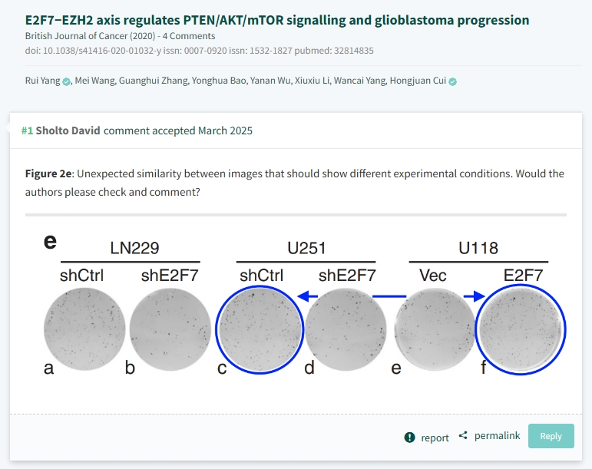

**质疑信息：**

**Sholto David：**

图2e:应该显示不同实验条件的图像之间出现意外的相似性。请作者检查并评论？

还可以看到图3C和图6B之间出乎意料的相似性。

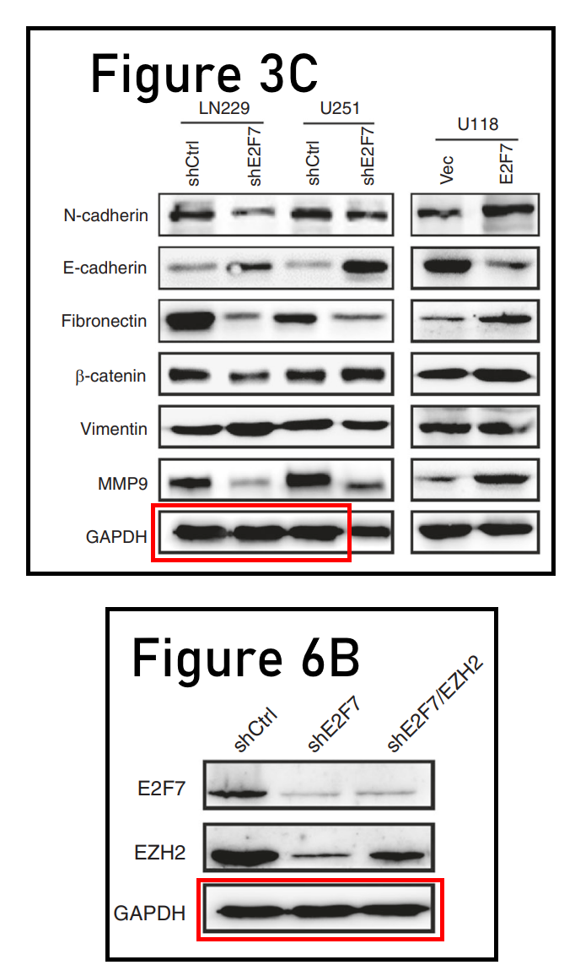

**作者回复：**

非常感谢您指出我们论文中的问题。我们为错误感到抱歉。我们仔细检查了原始数据，发现2E图中的软琼脂图像在图形组装过程中被放错了位置。对于图6B，GAPDH印迹被放错在错误的文件目录中。校正后的数字和原始图像如下所示。我们将尽快联系出版商进行更正。

**不知道为什么有那么多论文被质疑后，作者都解释为是放错位置了。那这样的论文严谨性何在？这样的论文又是如何通过评审的？又是如何拿到国家基金的？**

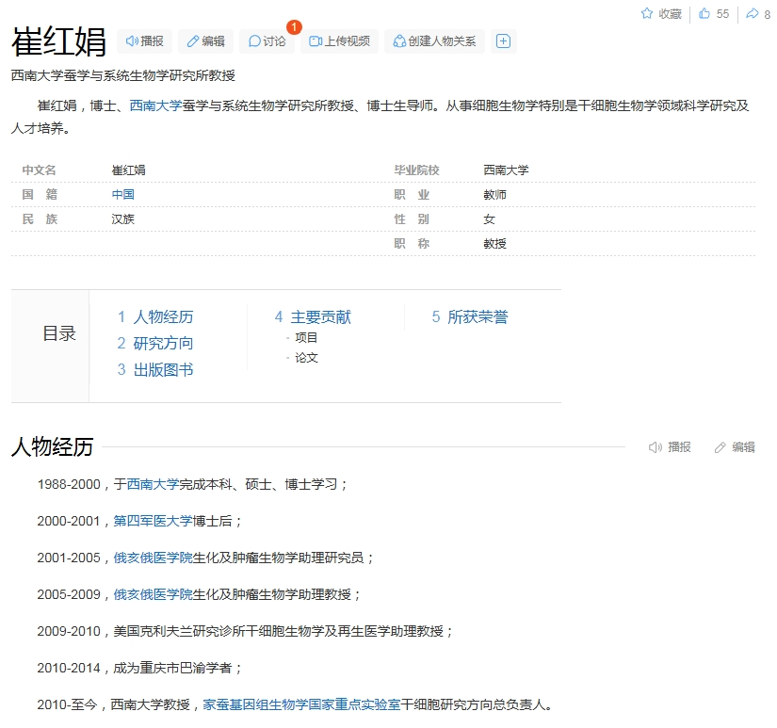

**参考信息：**

https://pubpeer.com/publications/050345BB3BFC1B6B2C8EDBDA0EF450#2

https://www.nature.com/articles/s41416-020-01032-y

https://baike.baidu.com/item/%E5%B4%94%E7%BA%A2%E5%A8%9F/3715013

**声明：**本报道中的信息来自学术网站公开资料，我们对其准确性及完整性不做任何保证，仅供读者参考。如有任何建议或查重需求，欢迎与我们联系。